Башҡортостан Республикаһы  АСКЫН РАЙОНЫ  МУНИЦИПАЛЬ РАЙОНЫНЫҢ  ҠАҘАНСЫ АУЫЛ СОВЕТЫ  АУЫЛ БИЛӘМӘҺЕ  ХАКИМИӘТЕ |  | АДМИНИСТРАЦИЯ  СЕЛЬСКОГО ПОСЕЛЕНИЯ  КАЗАНЧИНСКИЙ СЕЛЬСОВЕТ  МУНИЦИПАЛЬНОГО РАЙОНА  АСКИНСКИЙ РАЙОН  Республики Башкортостан

КАРАР ПОСТАНОВЛЕНИЕ
31 июль 2024 йыл № 34 31 июля 2024 года

О выдаче разрешения на использование части земельного участка с условным кадастровым номером 02:04:000000:910/чзу(1)

В соответствии с п. 3 ст. 39.36, ст. 39.33 Земельного кодекса Российской Федерации, Законом Республики Башкортостан от 02.11.2020 года № 319-з «О внесении изменений в статью 10.1 Закона Республики Башкортостан «О местном самоуправлении в Республике Башкортостан», Правилами выдачи разрешения на использование земель или земельного участка, находящихся в государственной или муниципальной собственности, утвержденными Постановлением Правительства Российской Федерации от 27.11.2014 № 1244, п. 2 Перечня видов объектов, размещение которых может осуществляться на землях или земельных участках, находящихся в государственной или муниципальной собственности, без предоставления земельных участков и установления сервитутов, утвержденного Постановлением Правительства Российской Федерации от 03.12.2014 года № 1300, постановлением Правительства Республики Башкортостан от 16.08.2018 № 393 «Об утверждении Порядка и условий размещения объектов на землях или земельных участках, находящихся в государственной собственности Республики Башкортостан или муниципальной собственности, а также на землях или земельных участках, государственная собственность на которые не разграничена, без предоставления земельных участков и установления сервитутов на территории Республики Башкортостан», рассмотрев заявление ПАО «Газпром газораспределение Уфа» ПОСТАНОВЛЯЮ :
1. Разрешить Публичному акционерному обществу «Газпром газораспределение Уфа», ИНН 0278030985 ОГРН 1020203227758, без предоставления земельного участка и установления сервитута, публичного сервитута использование части земельного участка с условным кадастровым номером 02:04:000000:910/чзу(1), площадью 26 кв. м, расположенного по адресу: Республика Башкортостан, Аскинский район, с. Старые Казанчи в целях проектирования, строительства и размещения объекта «Строительство наружного газопровода до границы земельного участка по адресу: р-н Аскинский, с. Старые Казанчи, ул. Школьная, д.26» давлением до 1,2 Мпа согласно приложению к настоящему постановлению.
2. Выдать разрешение на срок: 49 лет.
3. Заявитель обязан выполнить предусмотренные статьей 39.3
земельного кодекса Российской Федерации требования в случае, если использование земель или земельных участков привело к порче или уничтожению плодородного слоя почвы в границах таких земель или земельных участков.
Действие разрешения прекращается в связи с истечением срока, на который оно выдано, либо по иным основаниям, установленным Правилами выдачи разрешения на использование земель или земельного участка, находящихся в государственной или муниципальной собственности, иными нормативными правовыми актами Российской Федерации и Республики Башкортостан.
Действие разрешения прекращается досрочно со дня предоставления земельного участка физическому или юридическому лицу.
Управляющей делами обеспечить:
3.1. Направление ПАО «Газпром газораспределение Уфа» в течение 10 рабочих дней уведомления о досрочном прекращении действия разрешения со дня предоставления земельного участка физическому или юридическому лицу;
4. Контроль за исполнением настоящего приказа оставляю за собой.

Приложение: Схема границ предполагаемых к использованию земель или земельных участков на кадастровом плане территории.

Глава сельского поселения И.Ф. Денисламов

Утверждена
(наименование документа об утверждении, включая наименования органов государственной власти или
органов местного самоуправления, принявших решение об утверждении схемы или
подписавших соглашение о перераспределении земельных участков)
от

Схема расположения земельного участка или земельных
участков на кадастровом плане территории
Условный номер земельного участка |  |  | 02:04:000000:910/чзу(1)
 |  |  | (указывается в случае, если предусматривается образование двух и более земельных участков)
Площадь земельного участка |  | 26 |  |  | м²
(указывается проектная площадь образуемого земельного участка, вычисленная с использованием технологических и программных средств, в том числе размещенных на официальном сайте федерального органа исполнительной власти, уполномоченного Правительством Российской Федерации на осуществление государственного кадастрового учета, государственной регистрации прав, ведение Единого государственного реестра недвижимости и предоставление сведений, содержащихся в Едином государственном реестре недвижимости, в информационно-телекоммуникационной сети "Интернет" (далее - официальный сайт), с округлением до 1 квадратного метра. Указанное значение площади земельного участка может быть уточнено при проведении кадастровых работ не более чем на десять процентов)
Обозначение характерных точек границ | Координаты, м
Обозначение характерных точек границ | (указываются в случае подготовки схемы расположения земельного участка с использованием технологических и программных средств, в том числе размещенных на официальном сайте. Значения координат, полученные с использованием указанных технологических и программных средств, указываются с округлением до 0,01 метра)
Обозначение характерных точек границ | X |  |  | Y
1 | 2 |  |  | 3
н1 | 823 262,43 |  |  | 2 187 520,31
н2 | 823 261,74 |  |  | 2 187 526,92
н3 | 823 257,77 |  |  | 2 187 526,49
н4 | 823 258,45 |  |  | 2 187 519,92
н1 | 823 262,43 |  |  | 2 187 520,31

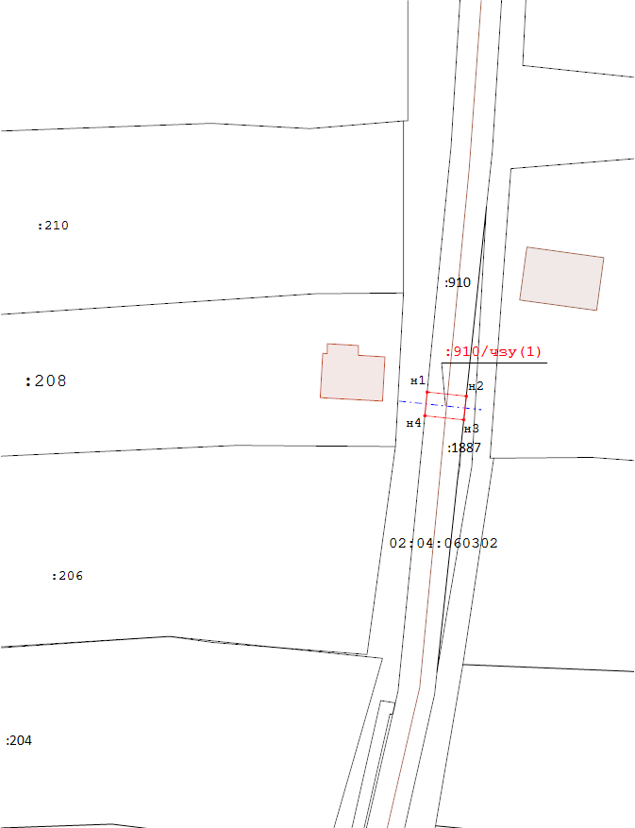
Масштаб 1: 500

 |  |  | Условные обозначения:
 |  |  |  |  | - Граница кадастрового квартала
 |  |  |  |  | - Граница кадастрового квартала
 |  |  |  |  | - Граница муниципальных образований
 |  |  |  |  | - Граница муниципальных образований
 |  |  |  |  | - Существующая часть границы, имеющиеся в ЕГРН сведения о которой достаточны для определения ее местоположения
 |  |  | 
 |  |  |  |  | - Вновь образованная часть границы, сведения о которой достаточны для определения ее местоположения
 |  |  | 
 |  |  |  |  | - Существующая часть границы зоны с особыми условиями использования территории, имеющаяся в ГКН, сведения о которой достаточны для определения ее местоположения
 |  |  | 
 |  |  |  |  | - Объект капитального строительства, имеющийся в ГКН, сведения о границе которого достаточны для определения его положения на местности
 |  |  | 
- Часть кадастрового номера земельного участка, соответствующая номеру земельного участка в
кадастровом квартале
 |  |  | 
 |  |  |  |  | - Надписи номеров вновь образованных характерных точек (межевые знаки)
 |  |  | 
- Условное обозначение номера земельного участка, образованного (уточненного) на основе
результатов кадастровых работ
 |  |  | 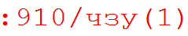
 |  |  |  |  | - Номер кадастрового квартала

